Инвестиционная площадка № 67-10-72
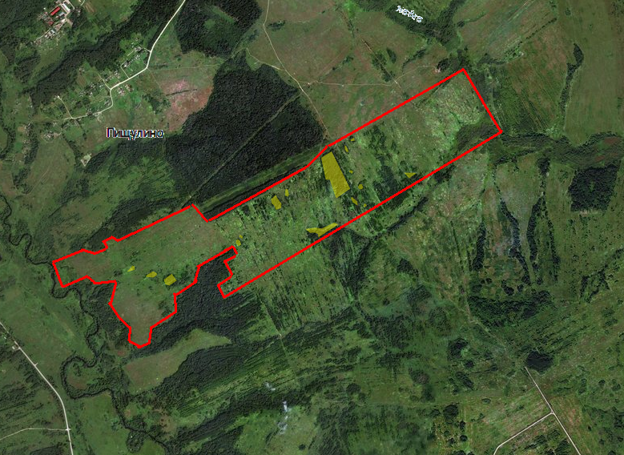  Пищулино | 1. Месторасположение:  - Смоленская область, Кардымовский район, юго-западнее д. Березкино, 67:10:0030103:530, 67:10:0030103:531;  - расстояние до г. Москва: 350 км;  - расстояние до г. Смоленск: 35 км;  - расстояние до п. Кардымово: 5 км.  2. Характеристика участка:  - площадь:109,34га;  -категория земель: земли сельскохозяйственного назначения;  -приоритетное направление использования: строительство агропромышленных предприятий;  - форма собственности: собственность не разграничена.  3. Подъездные пути:  - автодорога «Смоленск – Вязьма - Зубцов» на расстоянии 2 км;  - автодорога федерального значения М-1 «Беларусь» на расстоянии 20 км;  - железная дорога Москва-Западная Европа на расстоянии 4,5 км.  4. Инженерные коммуникации:  - газоснабжение: ориентировочное расстояние 2 км, мощность 500 м3/час; ориентировочная плата за подключение – 3 млн.руб.;  - электроснабжение: ближайшим открытым центром питания является ПС Кардымово 110/35/10. Резерв мощности для технологического присоединения составляет 0,72 МВА. Расстояние от центра питания до границы земельного участка по прямой составляет примерно 1 км;  - водоснабжение: есть возможность освоения собственной артскважины;  - водоотведение: есть возможность подключения, а также строительства локальных очистных сооружений.  5. Условия предоставления:  -аренда: около 7,8 тыс.руб в год;  -выкуп: около 2613,2 тыс.руб.

